ANÁLISE COMBINATÓRIA
Considere os dois problemas abaixo:

Em uma corrida envolvendo quatro corredores, quantas são as possibilidades de pódio?
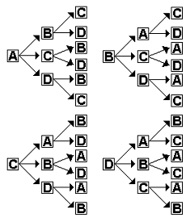
Para cada possível 1º lugar, existem três possíveis 2ºs lugares e, para cada um desses segundos, duas opções para 3º colocado. Como mostra o diagrama, são 24 pódios distintos.Em um grupo de quatro alunos, conseguimos formar quantos trios diferentes?
Em um grupo de quatro alunos, conseguimos formar
quantos trios diferentes?

Para a resolução desse problema, a estratégia anterior não funciona, pois as escolhas não possuem hierarquia entre si: ser o primeiro, o segundo ou terceiro do trio é indiferente. Observe que no problema anterior a primeira escolha é diferenciada das demais, assim como cada escolha é diferenciada das demais. Em tempo: a resposta do problema, como mostram as possibilidades listadas acima, é 4.

PRÍNCIPIO FUNDAMENTAL DA CONTAGEM

O raciocínio utilizado para a resolução do primeiro problema é muito importante para resolver qualquer problema de Análise Combinatória.

